Руководителям муниципальных органов управления образованием городских округов, муниципальных районов и округов Пермского края

Руководителям общеобразовательных организаций

О проведении конкурса «За нравственный подвиг учителя»

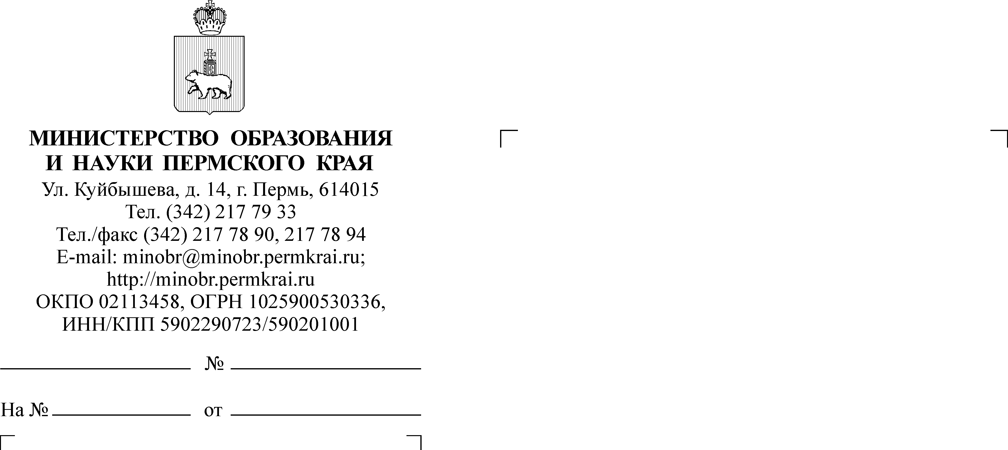
Уважаемые коллеги!

Министерство образования и науки Пермского края направляет информацию о проведении XХ Всероссийского конкурса в области педагогики, воспитания и работы с детьми и молодежью до 20 лет
«За нравственный подвиг учителя» (далее – Конкурс).
Обращаем внимание, что I (региональный) этап проводится в срок
с 9 января до 31 марта 2025 г.
Конкурс ежегодно проводится с целью стимулирования творчества педагогов и воспитателей образовательных организаций, поощрения
их за многолетнее высокое качество духовно-нравственного воспитания детей и молодежи, выявление и распространение лучших систем воспитания, обучения и внешкольной работы с детьми и молодежью. Организация
и проведение Конкурса обеспечивается Министерством образования и науки Пермского края совместно с Отделом образования Пермской епархии
при поддержке Администрации губернатора Пермского края.
В Конкурсе могут принять участие педагогические работники всех типов образовательных учреждений, руководители образовательных организаций, представители общественных объединений.
В 2025 году педагогические разработки принимаются по следующим номинациям:
1. За организацию духовно-нравственного воспитания
в образовательной организации.
2. Лучшая дополнительная общеразвивающая программа духовно-нравственного и гражданско-патриотического воспитания детей и молодежи.
3. Лучшая методическая разработка в предметных областях: «Основы религиозных культур и светской этики» (ОРКСЭ), «Основы духовно-нравственной культуры народов России» (ОДНКНР), «Основы православной веры» (для образовательных организаций с религиозным компонентом).
4. Лучший образовательный издательский проект года.
Для участия в региональном этапе Конкурса претенденты проходят регистрацию и с 9 января до 31 марта 2025 г. загружают конкурсную работу
в полном объеме через электронный портал Конкурса http://konkurs.podvig-uchitelya.ru/. Работа, загруженная на портал, с указанием номера регистрации на титульном листе также предоставляется в распечатанном виде в Отдел образования Пермской епархии по адресу: г. Пермь, шоссе Космонавтов, 185 (Пермская Духовная семинария), к. 203 до 31 марта 2025 г. Требования
к оформлению работ размещены на официальном портале Конкурса.
Участники регионального этапа получают сертификаты, победители награждаются дипломами и подарками в торжественной обстановке. Конкурсная комиссия оставляет за собой право не выдавать сертификаты участникам, чьи работы не соответствуют требованиям конкурса. Информация о дате и месте награждения сообщается дополнительно. Работы победителей регионального этапа направляются на II (межрегиональный) этап Конкурса.
Дополнительная информация о Конкурсе представлена в приложении
к настоящему письму. По вопросам проведения Конкурса можно обращаться к Марининой Елене Геннадьевне, телефон: 89128871484, электронная почта: prav.obraz@mail.ru
Просим довести информацию до руководителей образовательных организаций с целью информирования заинтересованных лиц о возможности участия в Конкурсе.

Приложение: | на 1 л. в 1 экз.
Заместитель министра Н.Е. Зверева
Анисимова Галина Александровна (342) 211 70 06

Приложение
к письму Министерства образования и науки
Пермского края

Информационная справка
о Всероссийском конкурсе в области педагогики, работы с детьми
и молодежью до 20 лет «За нравственный подвиг учителя»
Всероссийский конкурс в области педагогики, работы с детьми
и молодежью до 20 лет «За нравственный подвиг учителя» проводится Русской Православной Церковью и Министерством просвещения Российской Федерации при поддержке Администрации Президента Российской Федерации.
Целью данного Конкурса является укрепление взаимодействия церковных и светских систем образования через выявление
и распространение лучших методик воспитания, обучения и внеучебной работы с детьми и молодежью.
В Конкурсе могут принять участие представители всех типов существующих в России учебных заведений: педагоги общеобразовательных, православных школ, гимназий и лицеев, школ с этнокультурным компонентом, музыкальных школ и домов детского творчества, а также преподаватели институтов повышения квалификации учителей и педагоги высшей школы.
Конкурс проводится в несколько этапов:
1 (региональный) – 8 января – 31 марта 2025 г. (прием работ)
1 апреля – 13 мая 2024 г. (подведение итогов)
2 (межрегиональный) – 16 мая – 31 августа 2025 г.
3 (всероссийский) – 1 сентября – 30 ноября 2025 г.
Информация о Конкурсе размещена на сайте Синодального отдела религиозного образования и катехизации https://pravobraz.ru в разделе «Конкурсы» - «За нравственный подвиг учителя».
Ответственный секретарь регионального этапа конкурса – Маринина Елена Геннадьевна, заместитель руководителя Отдела образования Пермской епархии, телефон: 89128871484, prav.obraz@mail.ru

